**АРХАНГЕЛЬСКИЙ КОЛЛЕДЖ ТЕЛЕКОММУНИКАЦИЙ (ФИЛИАЛ) СПбГУТ**

**(АКТ (ф) СПбГУТ)**

**Отчет по лабораторной работе №2**

**Изучение процесса формирования набора тестовых данных**

Студент: Власов Вячеслав и Панов Матвей

Группа: ИСПП-31

Преподаватель: Садовский Роман

Архангельск 2025

**1 Цель работы**

1.1 Изучить основные методы и техники формирования тестовых данных для тестирования программного обеспечения

1.2 Научиться формировать наборы тестовых данных для различных типов тестирования

**2 Ход работы**

**2.1**

|  |  |  |  |  |
| --- | --- | --- | --- | --- |
| параметры | username | password | age | email |
| Допустимые  значения | mdeschelle0  sbountiff3  hgerataschg  mfretsonq  kwalisiakz | X5`mARnHD3  E1,.2v"  L4/Qkd` | 14  119  25 | jfost4@miitbeian.gov.edu  aculle@statcounter.edu  kshowelln@ebay.edu  npr@asd.edu  sjefferd1o@jimdo.edu |
| Недопустимые  значения | qwad sad as  kh  asdasdasdasdasdasdasdas  « »  пустое значение | 12345  HermitPurple  « »  kjHHe@ | 13  120  -3  130 | npr  sjefferd1o@jimdo  statcounter@fer dar  darkerNammer.edu  « » |
| Классы эквивален. | qwad sad as  khs  asdasdasdasdasdasdasdas  mdeschelle0  пустое значение | L4/Qkd`  HermitPurple  12345  « » | -3  25  130 | kshowelln@ebay.edu  sjefferd1o@jimdo  « »  darkerNammer.edu |
| Граничные значения | khs klos  asdasdasdasdasdasdas  asdasdasdasdasdasda | 12345  L4/Qkd` | 13  14  119  120 |  |

2.2 Таблица с тестируемыми значениями

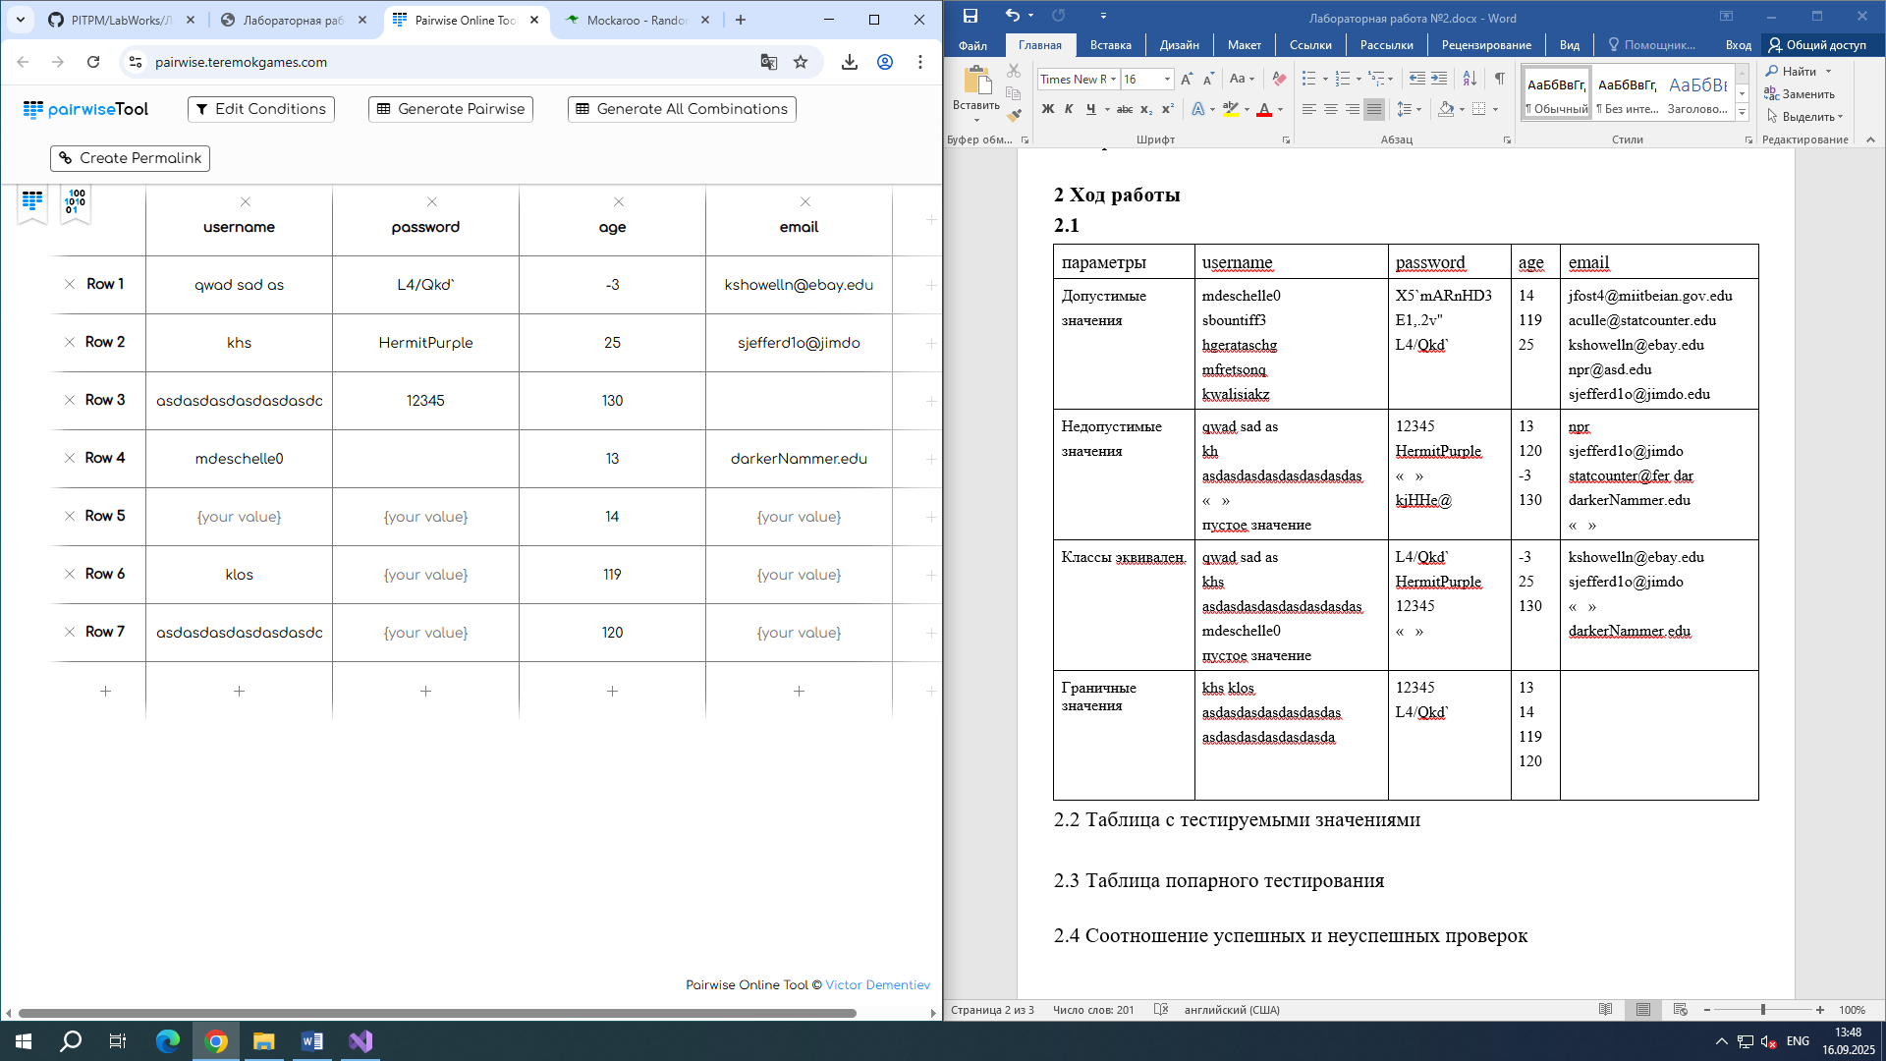 

2.3 Таблица попарного тестирования

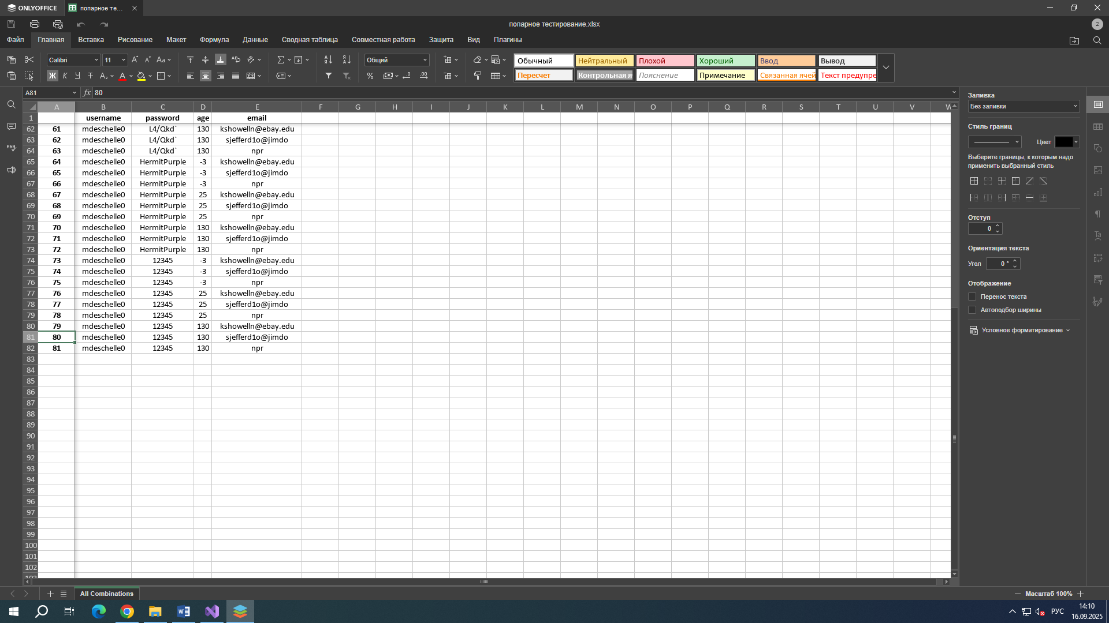

2.4 Таблица большого набора данных

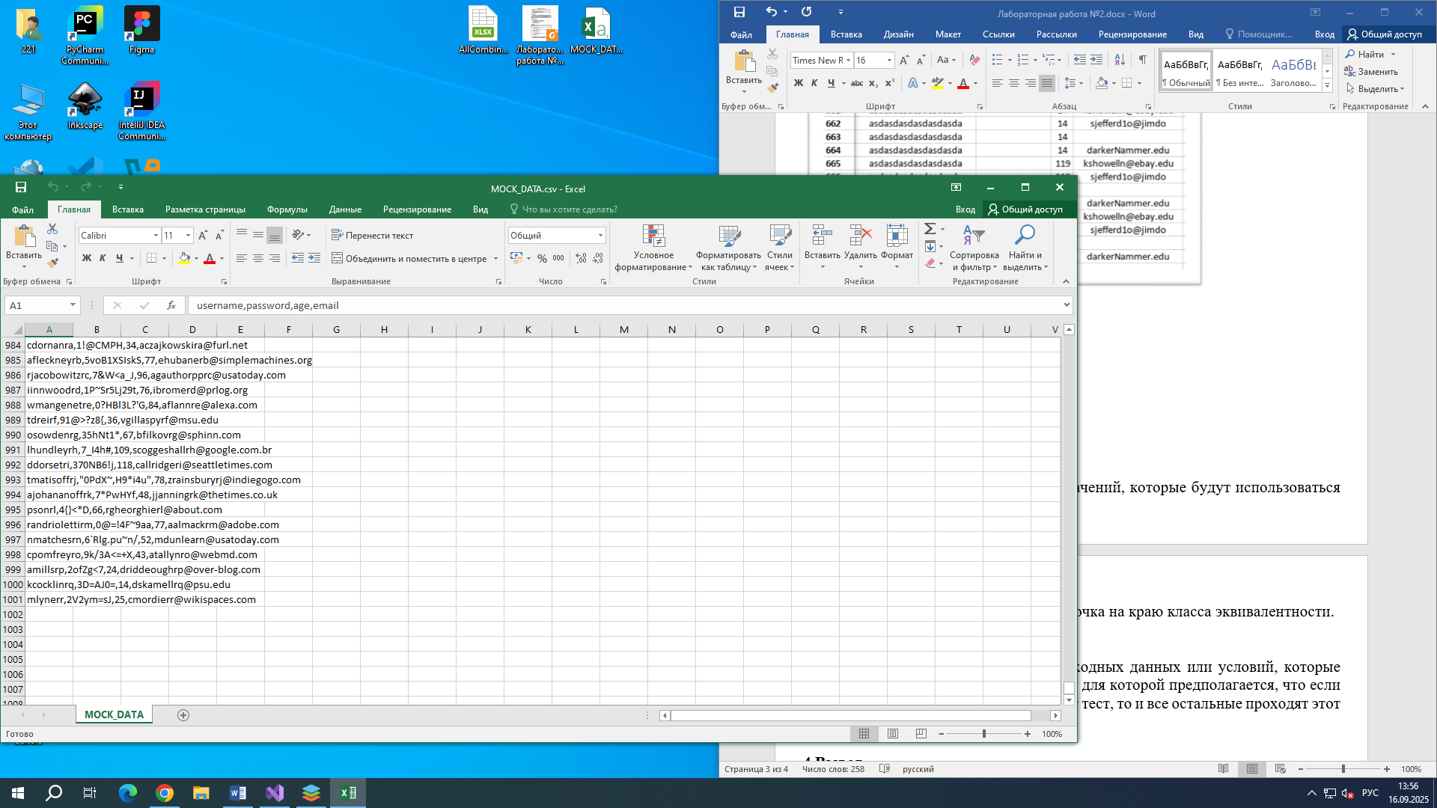

**3 Контрольные вопросы**

3.1 Что такое набор тестовых данных?

Набор тестовых данных – это набор значений, которые будут использоваться для тестирования программы.

3.2 Что такое граничные значения?

Граничные значения – это конкретная точка на краю класса эквивалентности.

3.3 Что такое классы эквивалентности?

Класс эквивалентности – это группа входных данных или условий, которые система обрабатывает одним образом, и для которой предполагается, что если один из представителей класса проходит тест, то и все остальные проходят этот тест.

**4 Вывод**

Изучили основные методы и техники формирования тестовых данных для тестирования программного обеспечения, а также научились формировать наборы тестовых данных для различных типов тестирования.